

IT – Global System Solutions
Seguimiento de envíos con histórico
Instrucciones de Despliegue
Seguimiento de envíos
07-2023 (versión 1.0)
Oracle Consulting (OC)

Control de Documento
Historial
Versión | Fecha | Autor | Cambios
v.1 | 24/07/2023 | Jacobo Hernandez Mendieta | Inicial

Revisores
Revisores | Date | Rol
Martin Gonzalez |  | Lider técnico
Oscar Pérez Hernandez |  | Gerente de proyecto
Javier Juárez Palma |  | Director técnico

Contenido
Introducción 4
Antecedentes 4
Descripción General 5
Descripción general de la arquitectura de la solución 5
Configuración Objetos BD 6
Importación objetos 6
Configurar Servicios Cloud 7
Importar Componentes de OIC 7
Paso 1: Importar al ambiente Objetivo el paquete de integraciones 7
Paso 2: Configuración de conexiones 9
Paso 3: Configuración lookups 10
Paso 4: Activación de integraciones 10
Configurar Pantallas 12
Importación 12
Paso 1: Importar pantalla al ambiente Objetivo 12
Configuración 15
Paso 1: Configuración de conexiones 15
Paso 2: Configuración de aplicación 18
Despliegue 20
Paso 1: Stage and Publish aplication 20
Paso 2: Incrustar aplicación en ERP Cloud 23
Tamaño de pantalla 28
Paso 1: Cambiar tamaño de pantalla 29
Paso 2: Publicar SandBox 30
Restricciones conocidas 31
Preguntas abiertas 31
Anexo 1 – Glosario 32

Introducción
El propósito de este documento es:
- Describir los pasos para desplegar la solución en la arquitectura cloud.
- Tomar en cuenta y estar preparado para los cambios necesarios que pueda necesitar el cliente al momento de adoptar la solución

Antecedentes
Este documento provee el paso a paso para el despliegue de la solución a la arquitectura seleccionada y engloba los siguientes pasos:
- Asegurarse que los accesos correctos han sido otorgados.
- Asegurarse que todos los componentes de software que deben estar desplegados como parte de la solución estén disponibles.

Descripción General

Descripción general de la arquitectura de la solución
El despliegue de esta solución engloba las siguientes interacciones entre sistemas:
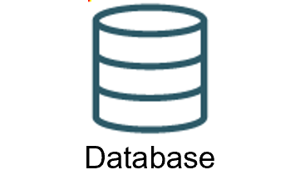


Adapter ADW

REST

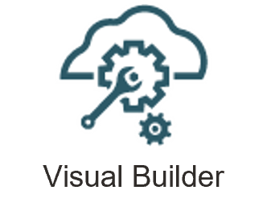

Configuración Objetos BD

Importación objetos
Para importar los objetos a la BD, es necesario contar con los permisos para la creación de:

- Tablas
- Secuencias
- Funciones
- Trigger

Los objetos se importarán con el siguiente orden.

Objeto | Nombre
Tablas | XXITG_SHIPPING_TRACKING  XXITG_SHIPPING_ATTACHMENTS  XXITG_SHIPPING_HISTORY
Secuencias | S_ATTACH_ID  S_TRACK_ID  S_HISTORY  S_TRACK_NUM  _S
Triggers | TR_ATTACH  TR_HISTORY  TR_HISTORY_ADD_FILE  TRG_DELETE_ATTACH
Funciones | XXITG_CANCEL_TRACK  XXITG_CLOSE_TRACK  XXITG_INSERT_HISTORY  XXITG_INSERT_TRACKING  XXITG_GET_TRACKING

Configurar Servicios Cloud

Importar Componentes de OIC

Importar al ambiente Objetivo el paquete de integraciones
- En la página principal de Oracle Integration Cloud Service, hacer clic en Integrations y luego en Packages.
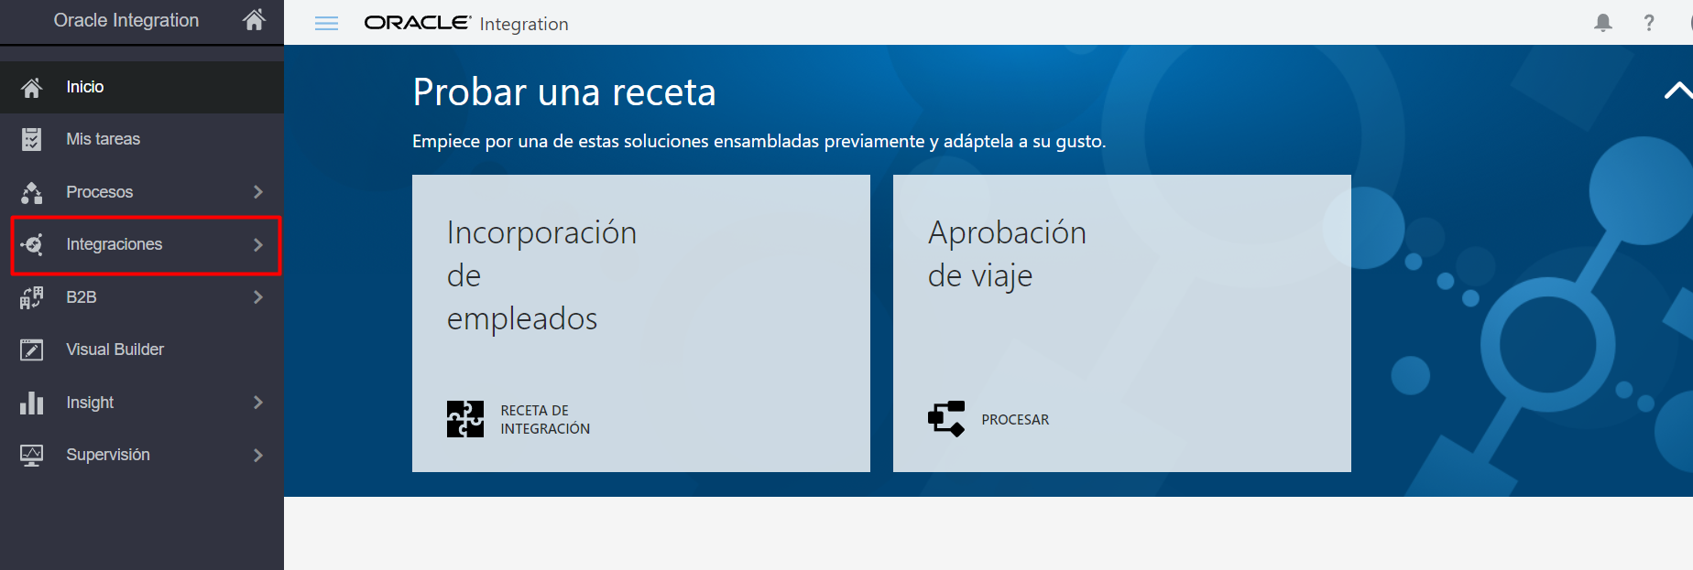
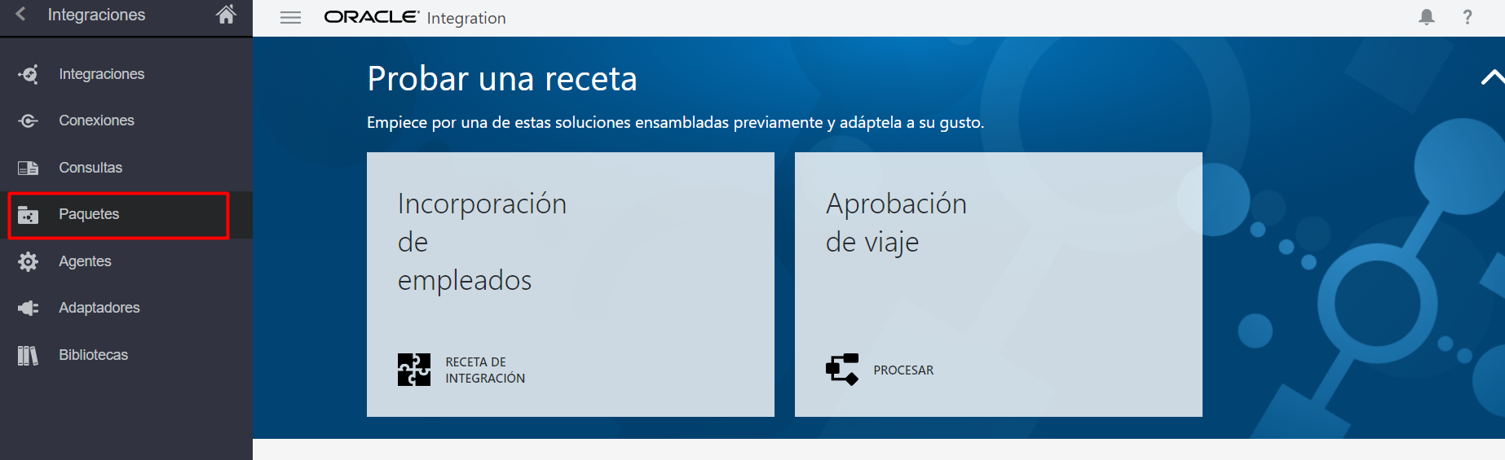

- En el banner superior, hacer clic clic en Import.
- En el cuadro de dialogo de Import Integration File, hacer clic en Browse para navegar hacia el archivo a importar y seleccionar.

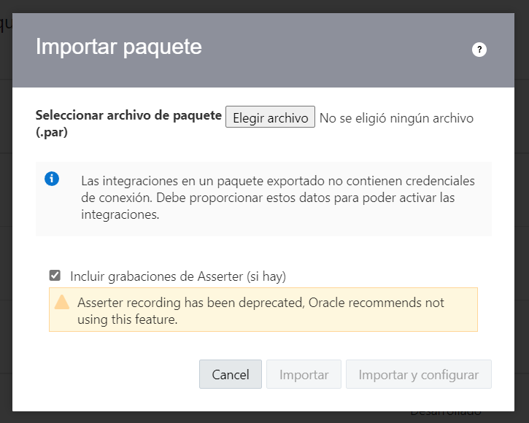

- Presionar en Importar y configurar.
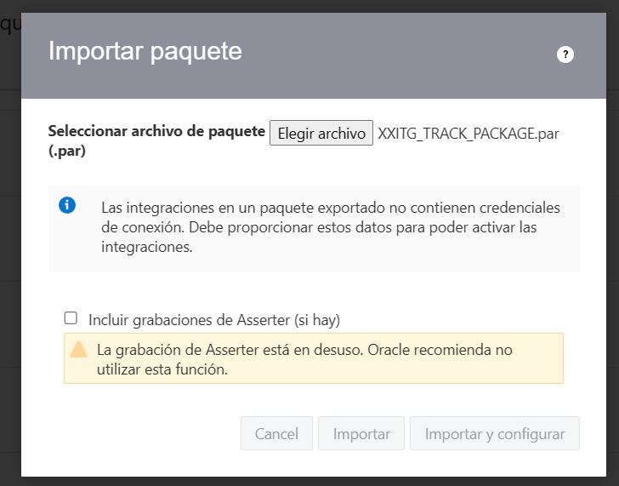
- Nota: En las configuraciones se deberá modificar los adaptadores. Este corresponde al Paso 2

- Configuración de conexiones
Para realizar las configuraciones de los adaptadores, seguir los siguientes pasos, si alguna conexión ya está configurada, se puede omitir.
DB_ITGG

Tipo | Nombre | Detalle
Oracle Autonomus  Database | Service name | TNS name (high)
 | Security Policy | JDBC Over SSL
 | Wallet | Wallet con extensión zip
 | Password de Wallet | Contraseña de wallet
 | Usuario | Usuario de Base de datos
 | Password | Contraseña de usuario

API_ITGG

Tipo | Nombre | Detalle
REST | Política de seguridad | 0Auth2.0 or Basic Authentication

Storage OCI

Tipo | Nombre | Detalle
REST | Connection Type | REST API Base URL
REST | Connection URL | https://objectstorage.{region}.oraclecloud.com
 | Política de seguridad  OCI Signature v1 | Tenacy OCID: $Tenacy CID  User: $UserOCID  Private Key: KeyRSA.pem  Finger print: $Finger

Configuración lookups
- En el lookup “XXITG_TRACK_ENV”, Cambiar el valor de “NEXT_PRIVATE_NAME_SPACE” y “NEXT_PRIVATE_BUCKET_NAME” por los name_space y Bucket del entorno de OCI respectivamente
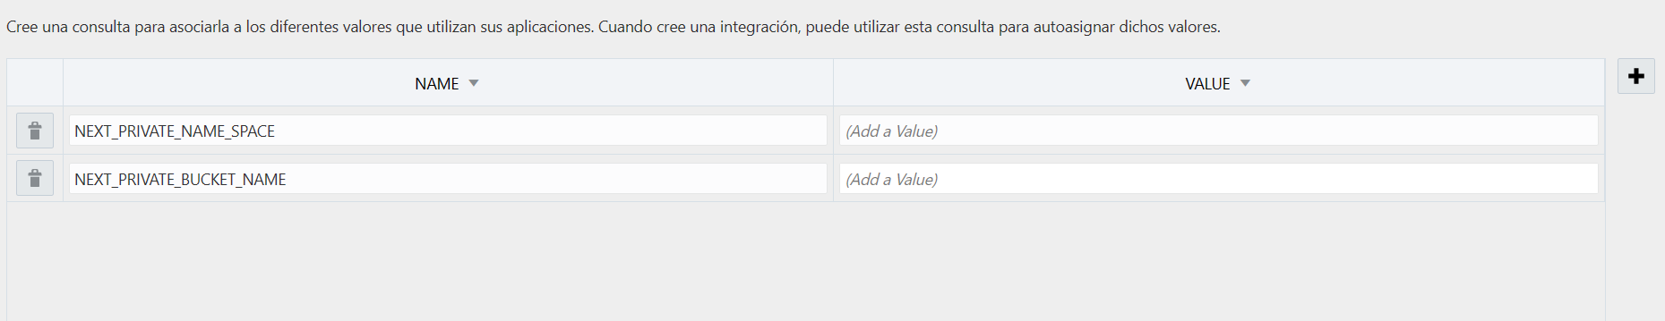

- Activación de integraciones
Las integraciones se activarán en el siguiente orden.

- XXITG_TRACK
- VB_ATTACH_DB
- VB_HISTORY_DB
- CLOSE_TRACK

Para activar las integraciones se realizará de la siguiente manera. En la configuración del Pakage, en el apartado de conexiones. Seleccionar el botón Activar.

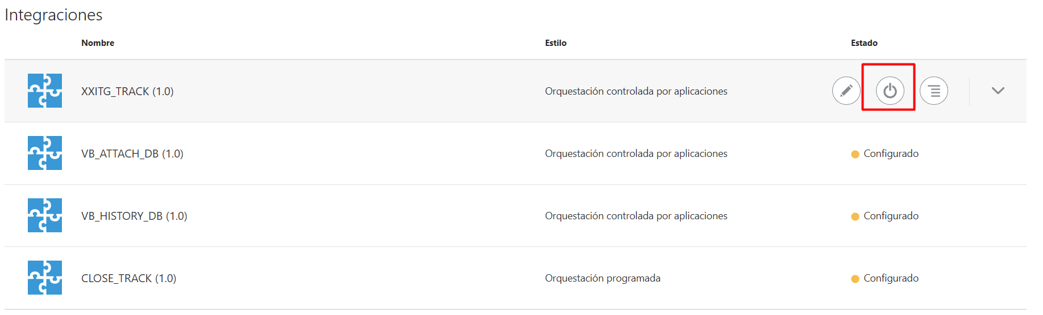

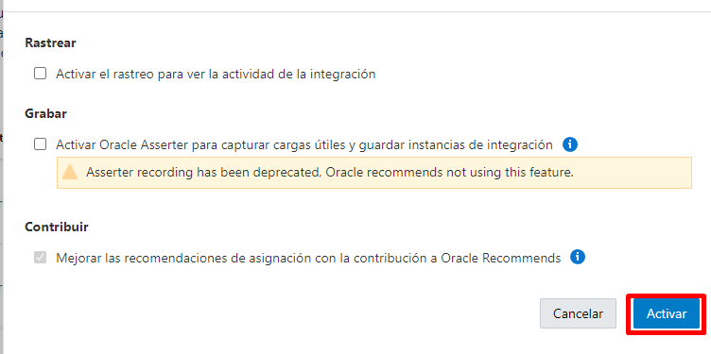

Esta acción se realizará para todas las integraciones. Al finalizar la activación de las integraciones. Se deberá programar la integracion CLOSE_TRACK. Esta integracion se ejecuta cada 24 horasy esta encargada de cerrar y cancelar los track (según la especificación del 905)

Busca la integracion mencionada y selecciona programa.
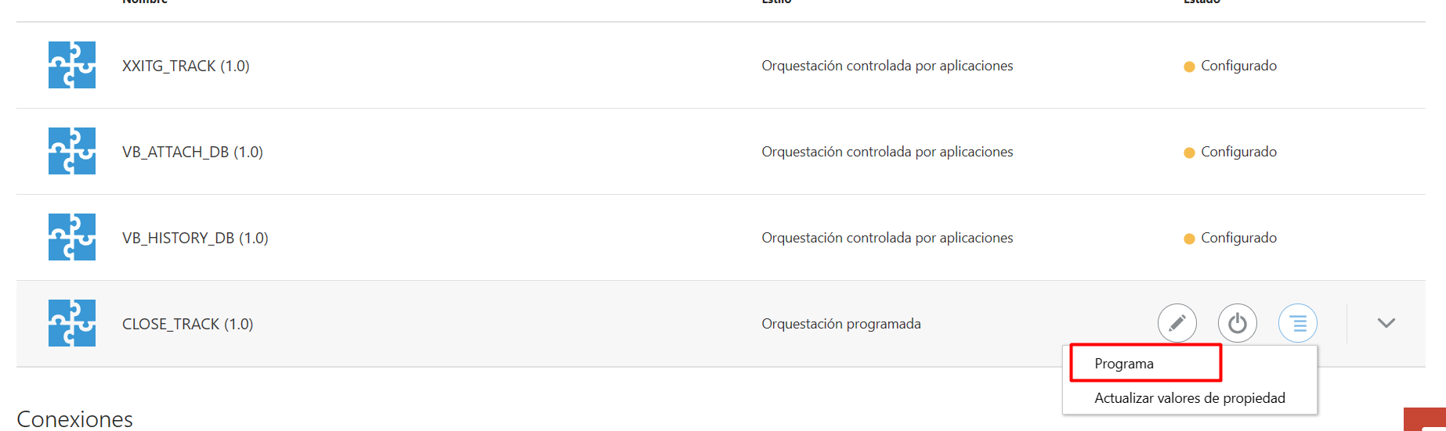

Edita el programa

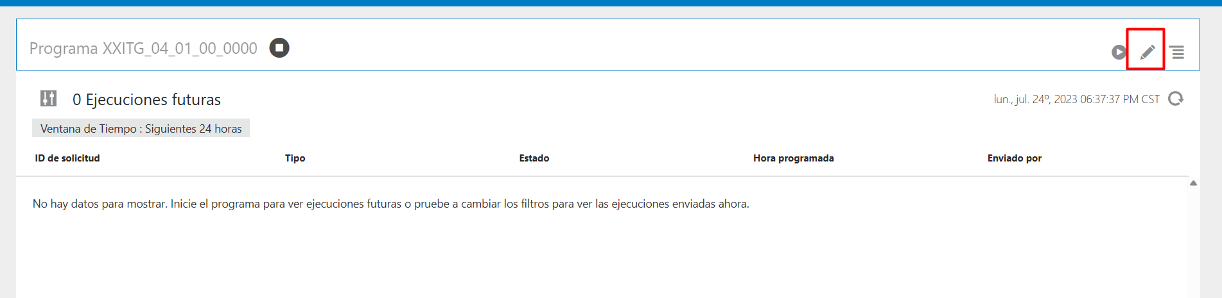

Se dejará la configuración establecida.

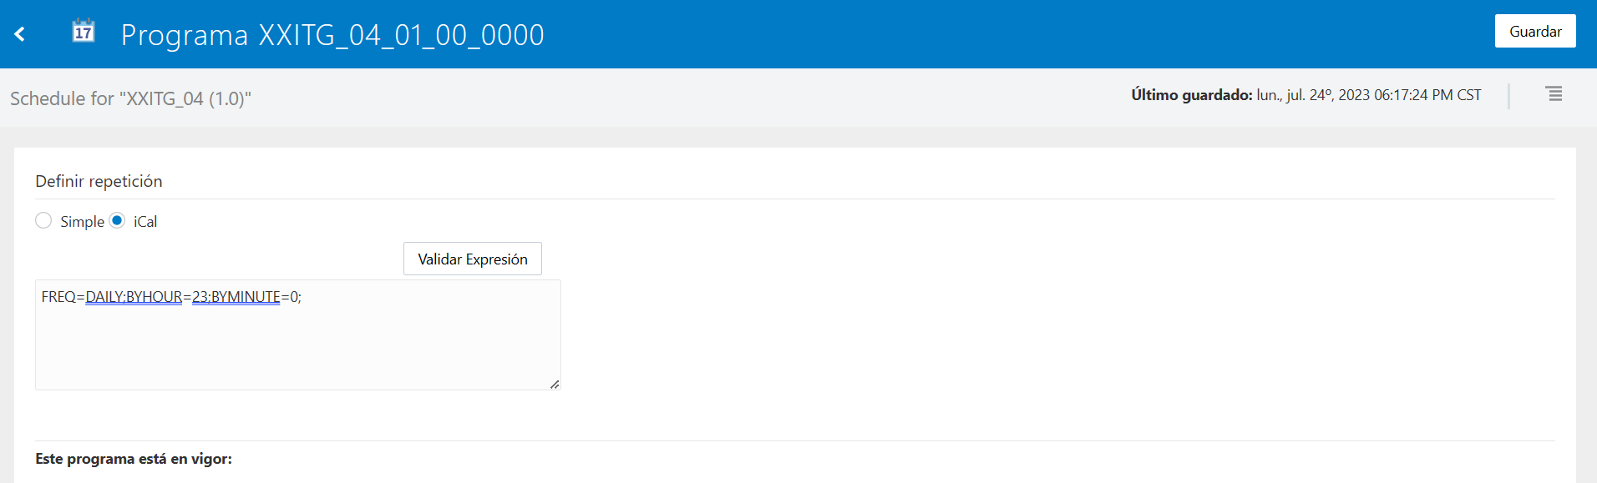

Guarda la configuración y activa el programa.
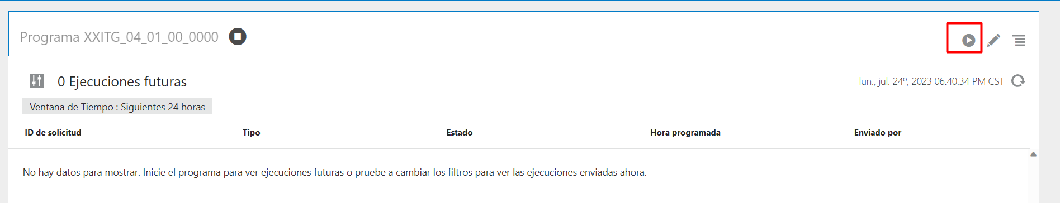

Configurar Pantallas

Importación

Importar pantalla al ambiente Objetivo

1.- En la página principal de Visual Builder, hacer clic en el botón Import
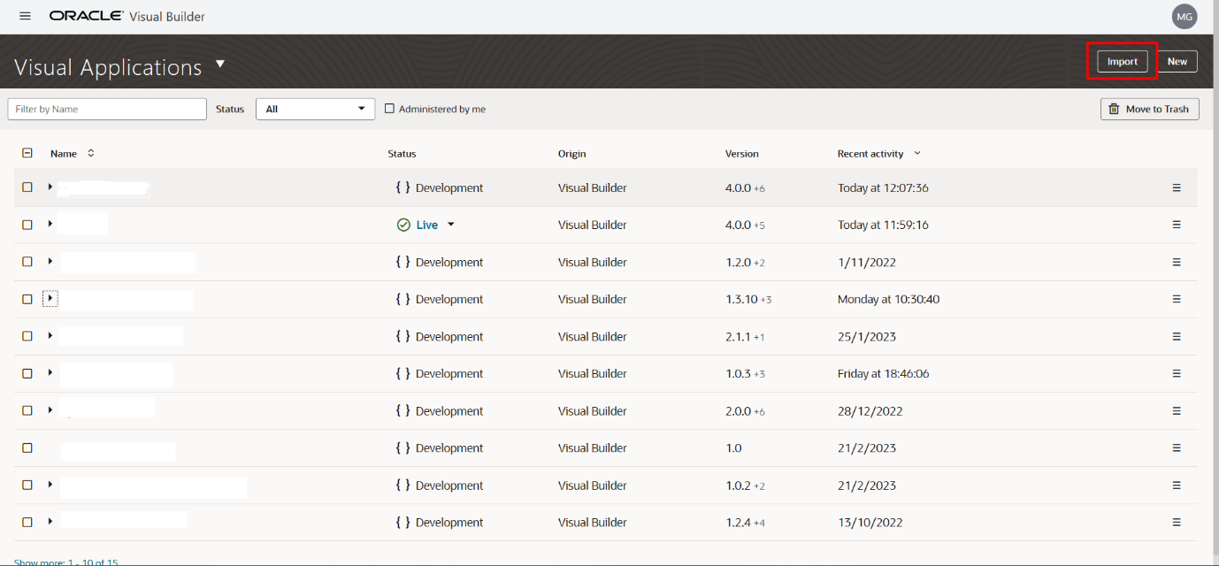

2.- En el cuadro de dialogo de Import, seleccionar la opción de Application from file

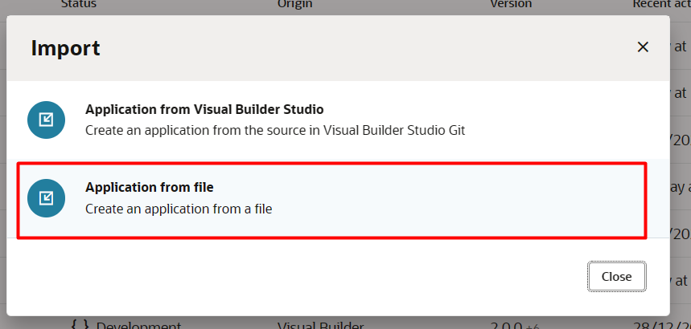
3.- Seleccionar Drag and Drop, para abrir el explorador de archivos y escoger el ZIP
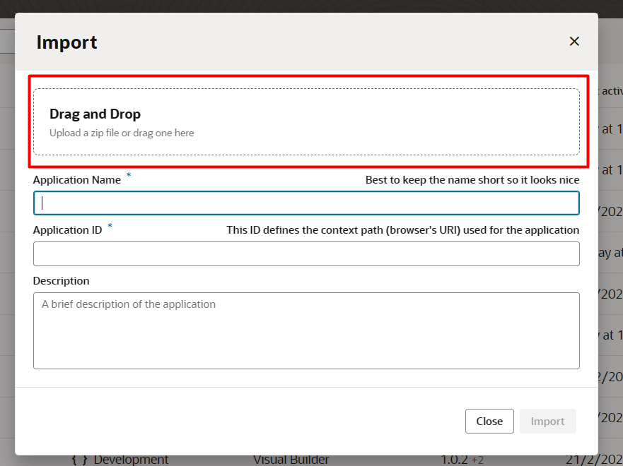

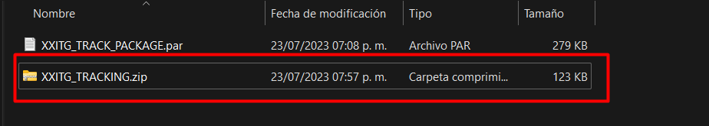

4.- Clic en Importar.
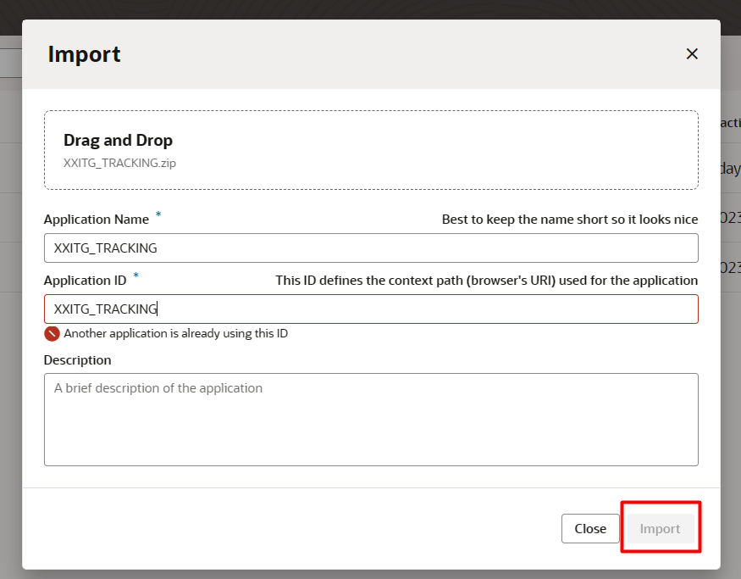

Configuración

Configuración de conexiones
Para realizar las configuraciones de las conexiones, seguir los siguientes pasos

- En el menú derecho superior, seleccionar la opción “Settings”
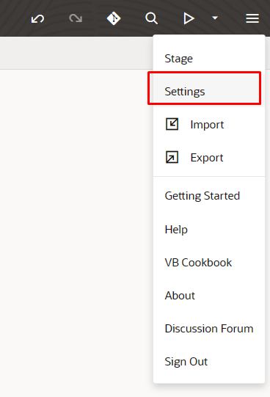
- Ingresar en la pestaña “Application profiles”
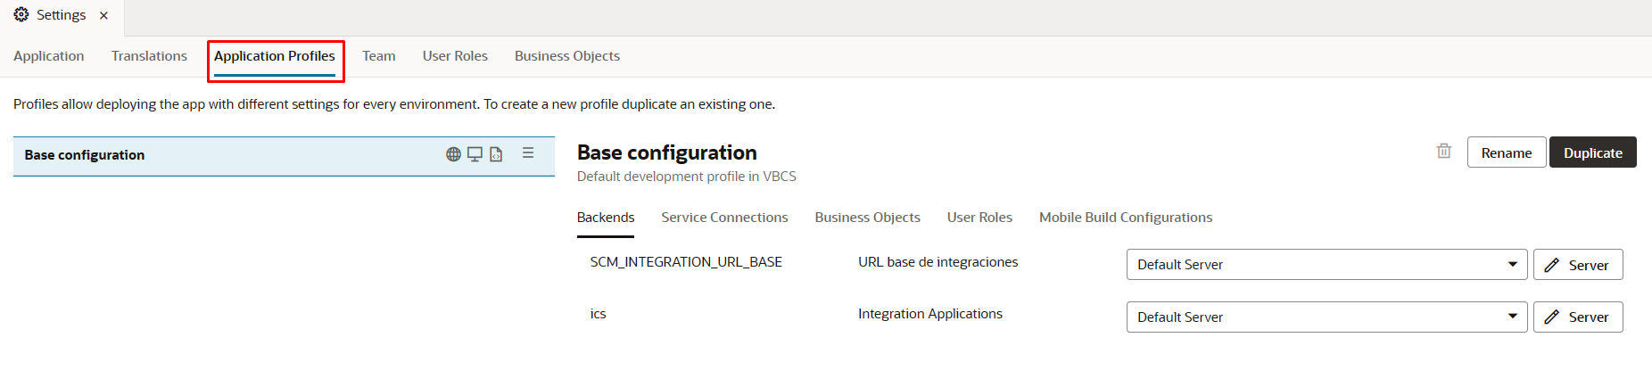

- En el servicio “SERVER_XXITG_JHM”, pulsar el botón server
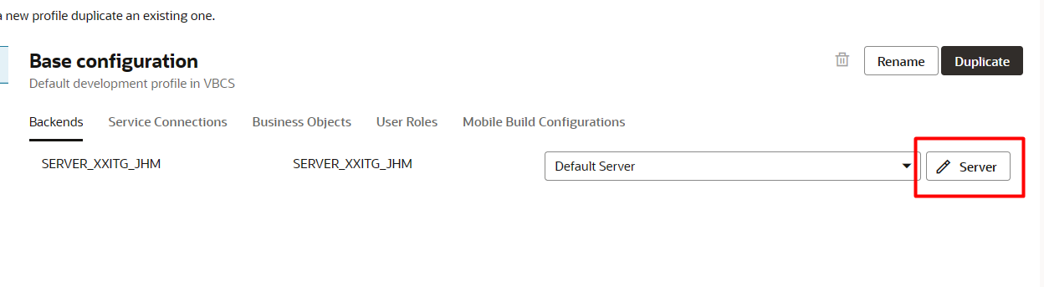

- Cambiar el URL por el del ambiente: $HostOic/ic/api/integration/v1/flows/rest

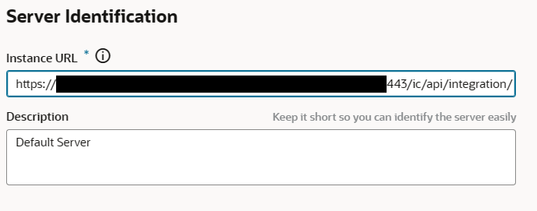
- Para las credenciales, seleccionar la opción de usuarios anónimos, después ingresar el usuario y contraseña (tanto para usuarios y para anónimos)
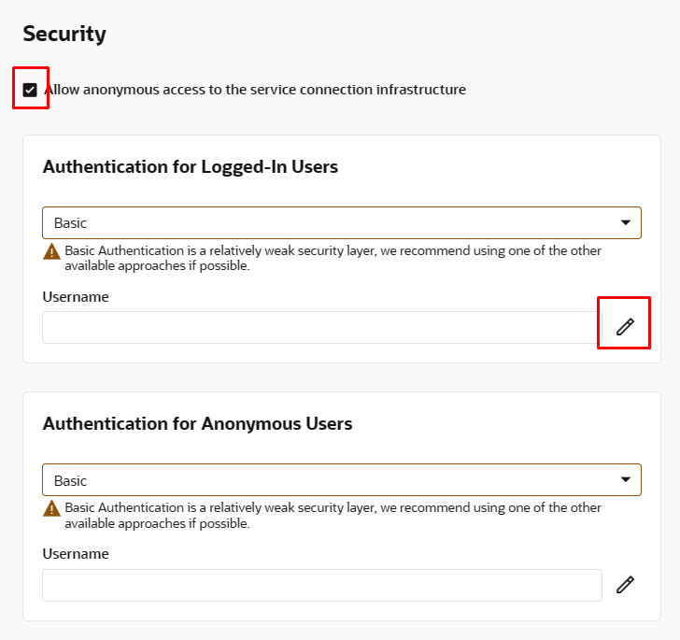

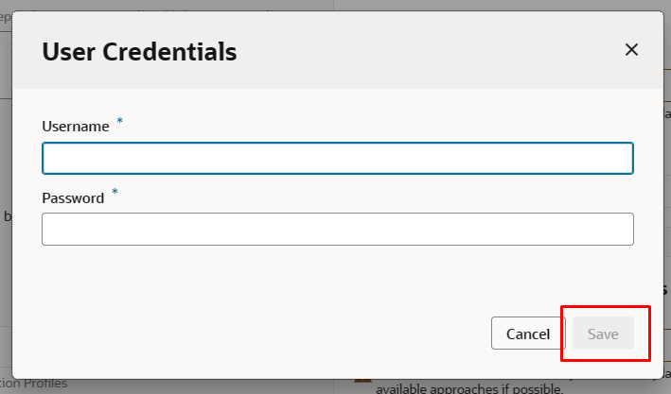

- Finalmente guardar la configuración, ahora todos los servicios ya estarán configurados

Configuración de aplicación
Configurar aplicación y componentes de Visual Builder para el libre acceso.

- Entrar a la aplicación, ir a la parte superior derecha.

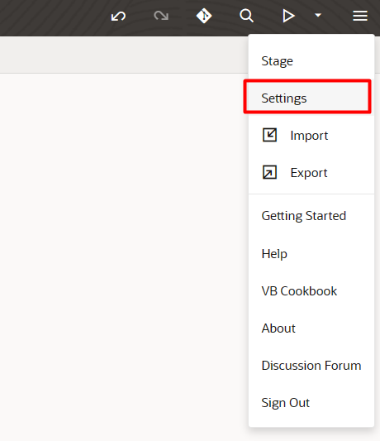

- Ir a la parte izquierda en la barra de flujo de la aplicación, ir a Source View desplegar webApps, desplegar principal, desplegar settings y abrir app-flow.json
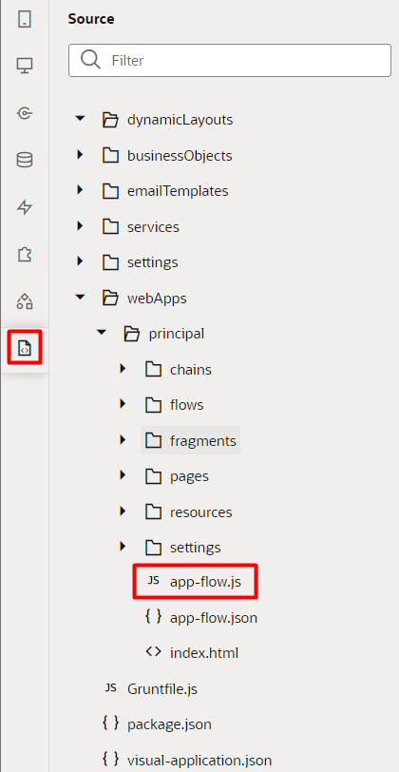

- Editar la sección de security del archivo JSON. Cambiar requiresAuthentication de true a false
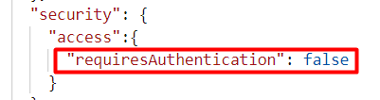
- En el menú, seleccionar la aplicación, después en la pestaña de configuración, finalmente ingresar en seguridad
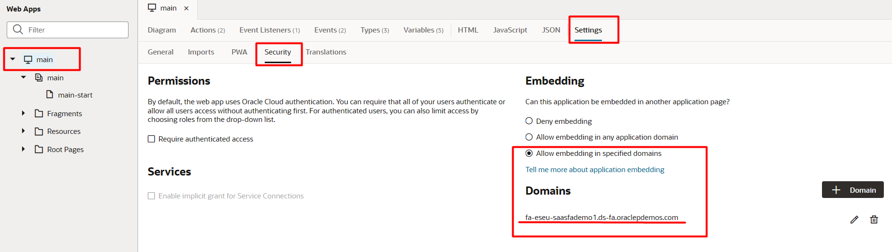
- Seleccionar “Permitir embeber en dominios específicos” y agregar el host del ERP donde será publicada la aplicación

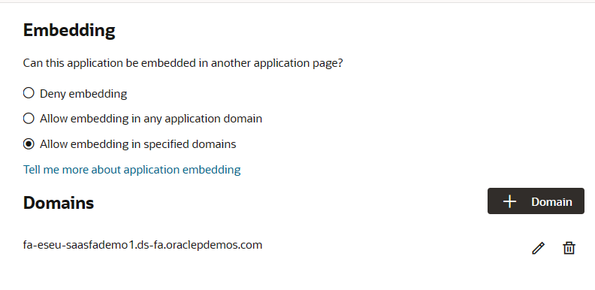

Despliegue

Stage and Publish aplication
- Ir al menu de aplicaciónes y del lado derecho de la aplicación, en el menu sandwich. Elegir stage.
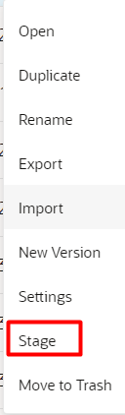

- Elegir la opcion “Stage application with a clean database”. Click en Stage.
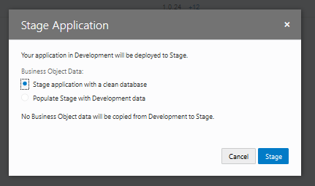

- Nuevamente en el menu sandwich, seleccionar la opcion de Publish.
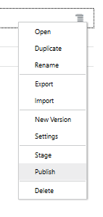
- Elegir la opcion “Publish application with a clean database” y despues dar clic en publish.
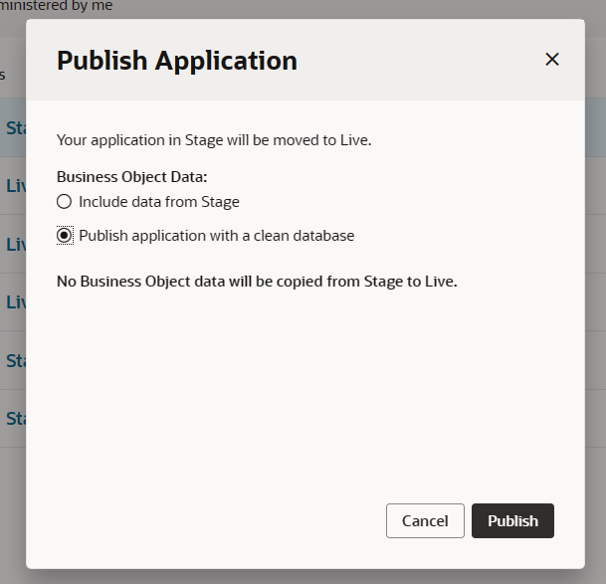

- Despues en la etiqueta Live seleccionar el submenu con el nombre de la aplicación.
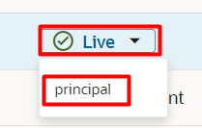

6.- Se abrira la aplicación en otra pestaña, el url de la pestaña que se abrio es el link que usara para incrustar la aplicación.
URL de ejemplo:
{{$oicUrl}}/ic/builder/rt/XXITG_TRACKING/live/webApps/principal

Incrustar aplicación en ERP Cloud
- Crear un SandBox y activarlo.

Abrir al menú principal en Configuration e ingresar a la sección Sandboxes
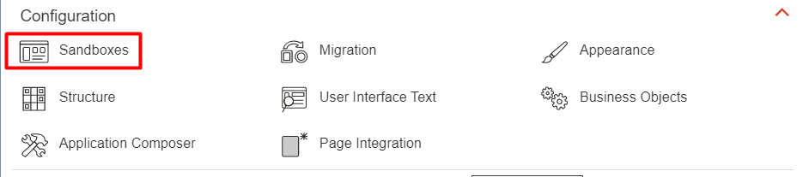

- Ingresar un nombre al sandbox

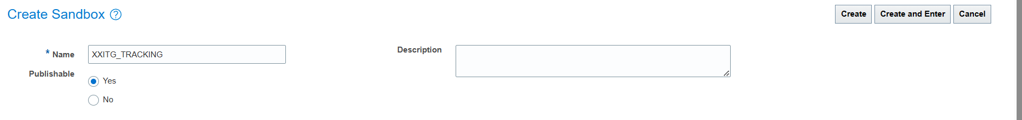
- Activar Estructure, Page integration, Page composer
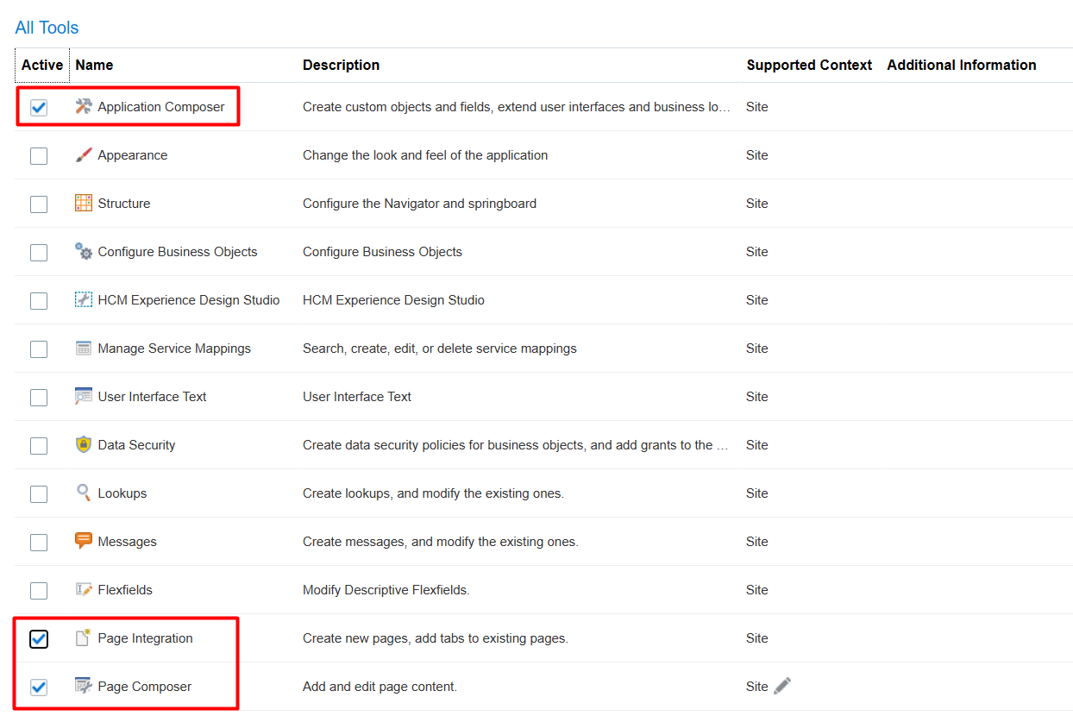

- Dar clic en Create and Enter
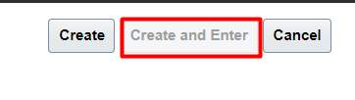
- Ir a Setup and Maintainance.
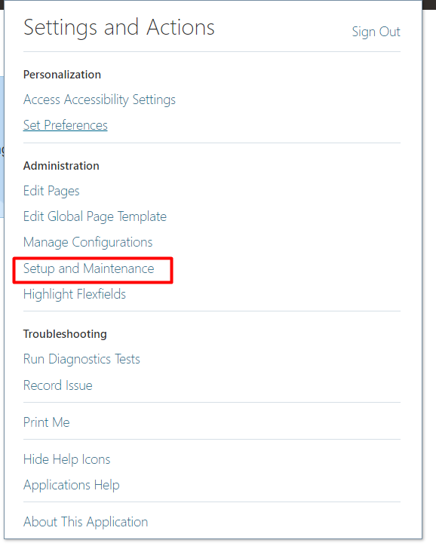

- Al entrar, en la parte derecha seleccionar “tasks” y elegir Manage Setup Content
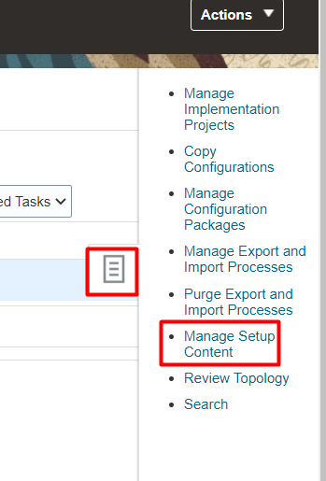

- Elegir Manage Integration of Additional Aplications del lado derecho en la parte de Topology Definition.
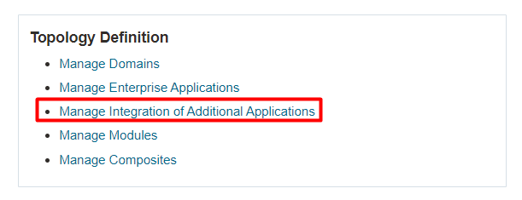
Nota: Si ya existe “VisualBuilder” omitir hasta el paso 11

- Pulsar el botón “+” para agregar una nueva aplicación de terceros.
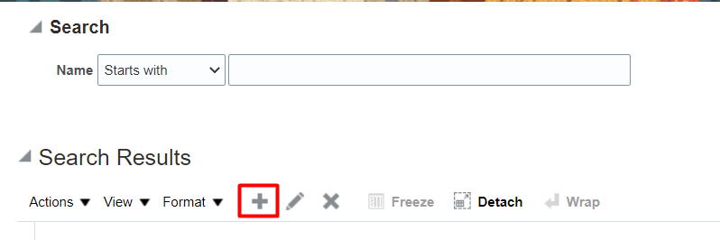
- Ingrese los datos de su aplicación. IMPORTANTE en el campo Full URL poner la liga de ubicación de la aplicación:
{{$urlOic}}/ic/builder

- Dejar el campo Security Policy vacío.
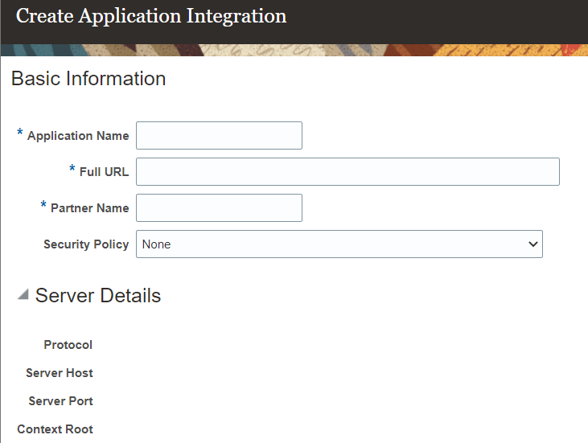

- Dar clic en Save and Close.
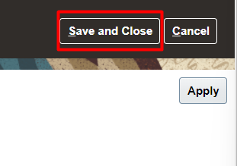
- Ir al menú en la parte superior izquierda.

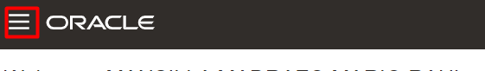
- Después navegar al menú en la parte superior izquierda, elegir Configuración y seleccionar page integrations.

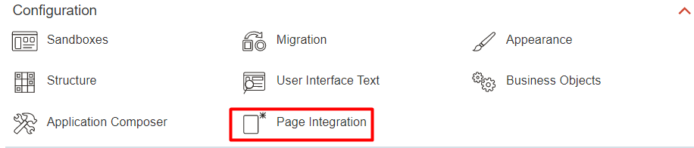

- En la parte derecha de la página, dar clic en nueva página.

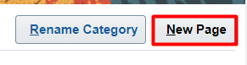
- Llenar los siguientes campos: Name, Icon, Aplication Role, Web Page
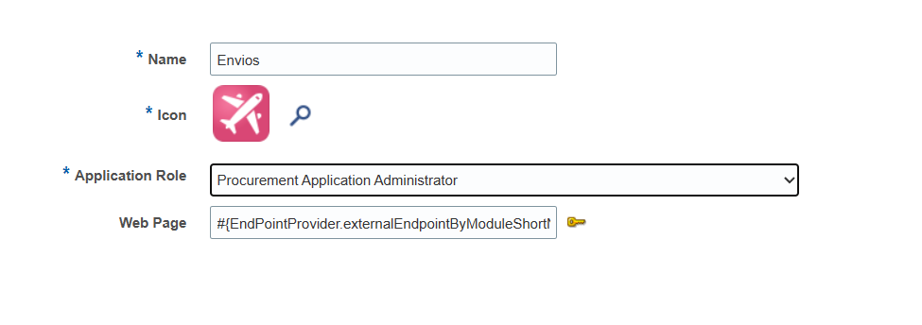
Nota: en el campo Web Page, clic en la llave e ingresar:
- Web Application: la aplicación de terceros creada.
- Destino for Web Aplication: ingresar el resto de la URL de la aplicación, por ejemplo rt/[Nombre_de_la_aplicación]/live/webApps/[Nombre_pagina]/live/webApps/main/? user=#{securityContext.userName}&email=#{webCenterProfile[securityContext.userName].businessEmail}
- Secure Token Name : Vacio
Finalmente, en guardar y cerrar
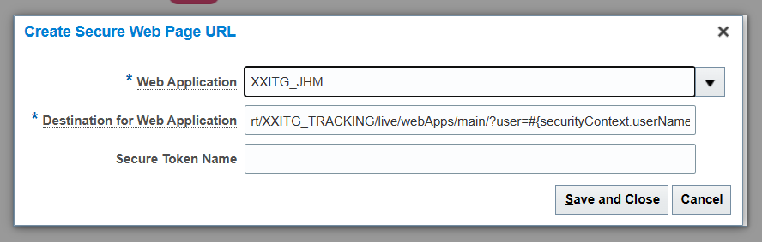
- Por último, ingresamos en Structure
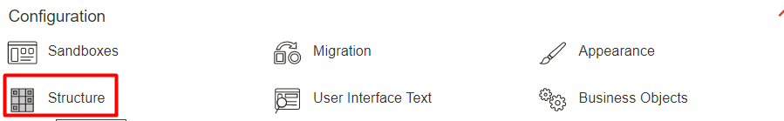

- Buscar la página y seleccionar para configurar.
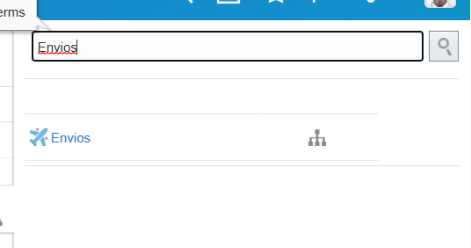

18.- Cambiar el Group donde se encuentra la aplicación, elegir (Procurement) para que se encuentre en la página de inicio, por último, clic en guardar y salir.
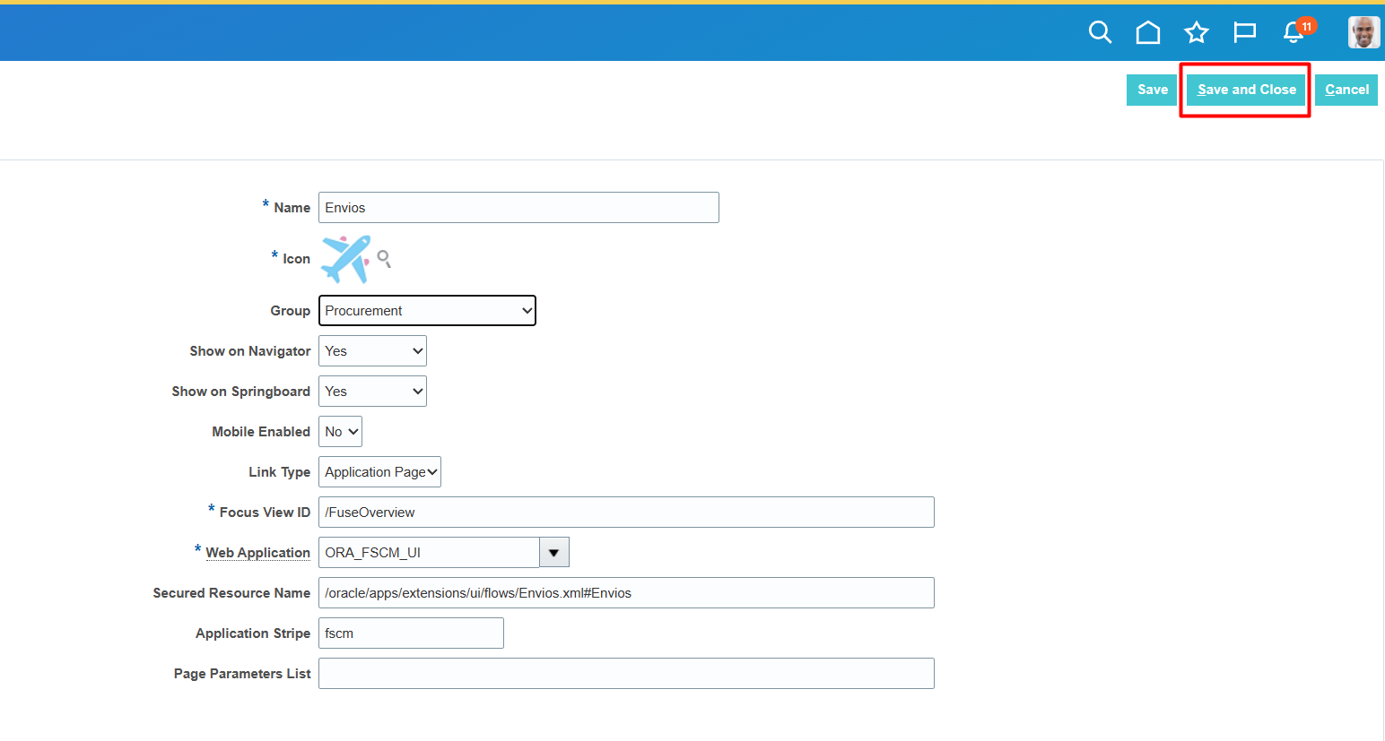
- Damos clic en Procurement y verificamos si se encuentra nuestra aplicación.
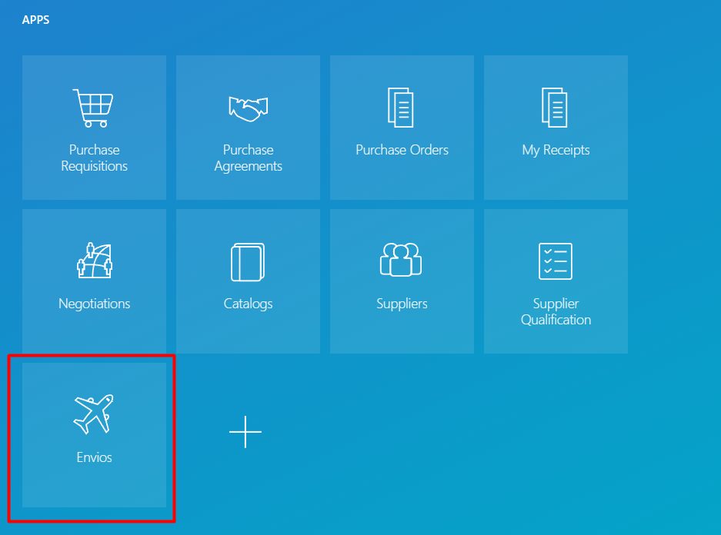

Tamaño de pantalla

Cambiar tamaño de pantalla
- Navegar a la aplicación anteriormente instalada e ingresar

- En la parte superior de la pantalla, en la barra de herramientas, seleccionar “Page composer”

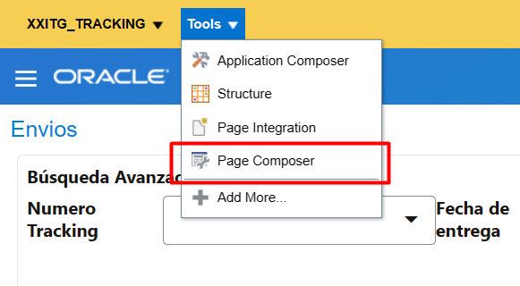
- En la parte inferior de la pantalla, arrastrar la pestaña hasta encontrar un tamaño adecuado
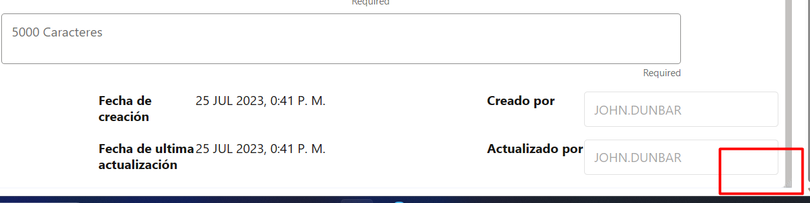

- Finalmente pulsar el botón “Close”
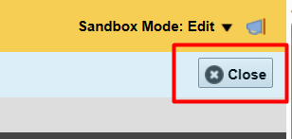

Publicar SandBox
- En la barra superior del sandbox, seleccionar “Publish”
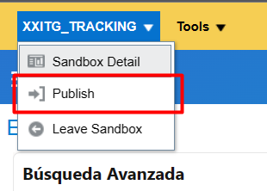
- Contestar “Yes” en la notificación
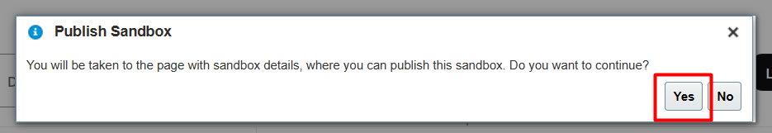

- En la siguiente pantalla, pulsar el botón “Publish”
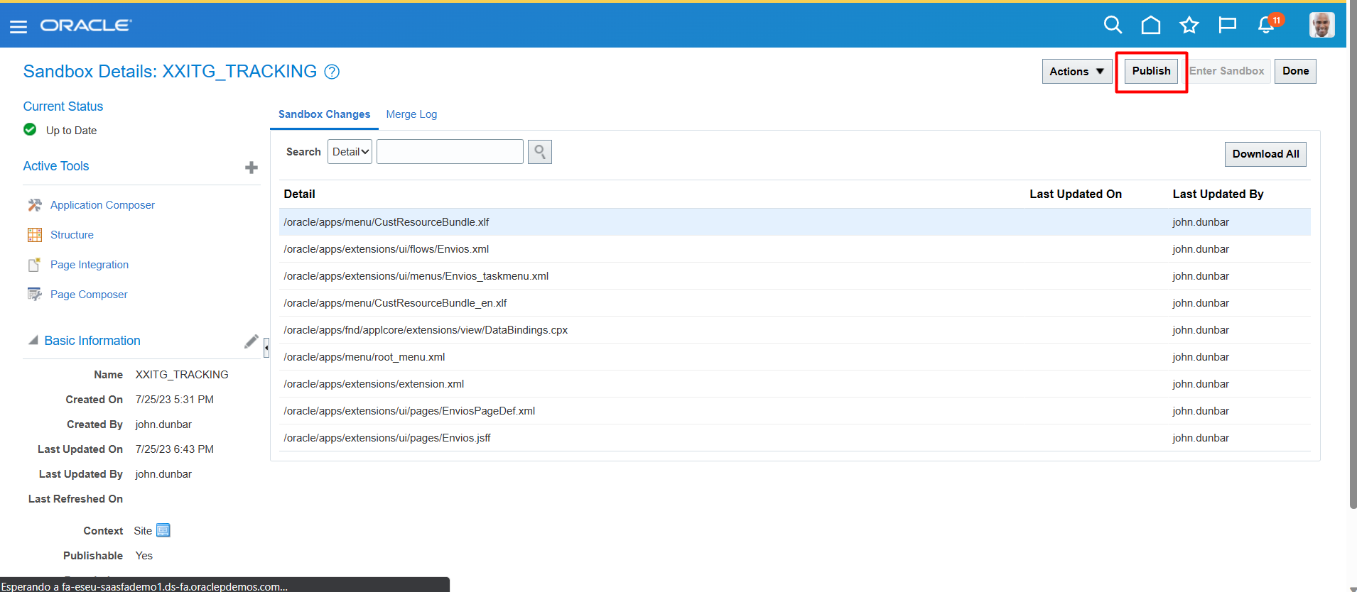

- Contestar “Yes” en la notificación
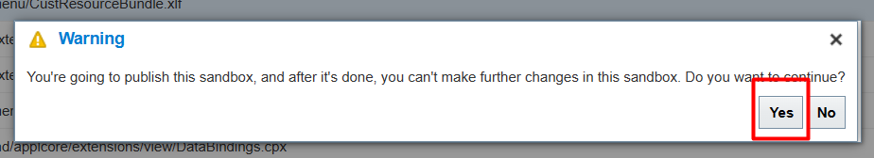
- Finalmente, estarán publicados los cambios realizados

Restricciones conocidas
ID | Tema | Restricciones | Estatus | Responsable
001
002
003

Preguntas abiertas

ID | Tema | Pregunta | Estatus | Resuesta
001

Anexo 1 – Glosario
Termino | Explicación
BO | Bussines Object / objeto de negocio
VBCS | Visual Builder Cloud Service
ERP | Enterprise Resource Planning
OIC | Oracle Integration Cloud
SaaS | Software as a Service
PaaS | Platform as a Services

